**Администрация муниципального района «Калганский район»**

**РАСПОРЯЖЕНИЕ**

30 декабря 2020 года № 124

с. Калга

**Об утверждении плана проверок на 2021 год**

В соответствии со статьей 353.1 Трудового кодекса Российской Федерации, Постановлением администрации муниципального района «Калганский район» от 24 декабря 2014 года № 541 «Об утверждении положения о управлении охраной труда в муниципальном районе «Калганский район», статьей 25 Устава муниципального района «Калганский район», в целях реализации функций по обеспечению соблюдение трудового законодательства в подведомственных учреждениях на территории муниципального района «Калганский район»:

1. Утвердить план проверок ведомственного контроля за соблюдением трудового законодательства и иных нормативно правовых актов, содержащих нормы трудового права на 2021 год. ( Приложение 1.)
2. Контроль за исполнением настоящего распоряжения оставляю за собой.

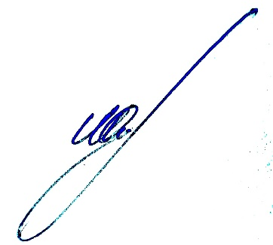

Глава администрации

муниципального района

«Калганский район» М.Ю.Жбанчиков